适用范围
以下场景非模型常规仿真范围，暂不支持或需要替代方案实现
场景 | 兼容性 | 替代方案
结果导向的模拟仿真 | 不支持 | 仅支持planning parameter驱动的正向模拟仿真，不能基于期望结果给出实现路径
没有APO network的material  A6P APO lane最上游是DC而不是工厂的成品，如进口或直接向ESS 采买的成品 | 替代支持 | Option 1 (推荐): 假设产能充足,不做产能计划,只参与调运计划。  统一补全一个虚拟plant code，配置PDT, GR, MCT为0, lsk, day, MOQ, RV等参数为0.  Option 2: 完整配置该material location模型需要的参数  反正真实产能和供应网络的参数配置at material and production site/line level
Raw/pack material sufficiency | 不支持 | 仅支持成品模拟仿真
Bundle pack production study | 不支持 | 手工pack Customization线不在模型仿真范围
Bundle pack Inventory study | 替代支持 | 在module 1中配置decompose demand forecast, 把bundle pack的component作为独立FPC模拟分析  Issue: 今天inhouse customization 的Bundle pack component 是WIP 而不是FPC (to save shipper cost）， demand FCST 无法decompose at WIP level.
夜班8小时3D不转产 | 替代支持 | 对于3D group SKU设置阶梯式的moq, 通过多次what-if 模拟仿真，选择高概率满足8小时产能的moq配置分析影响
Dynamic line delegation 如1 SKU delegated in multiple production line via fixed quota | 替代支持 | 模型仅支持1SKU delegated in 1 production line.  Alternative option: split demand forecast volume as separate FPC （如拆分A SKU 1000 cs to A SKU 800 cs, A’ SKU 200 cs），然后分别配置对应material location的相关参数和主数据

业务设计文档

一、整体架构
系统以 main_integration 作为入口，通过固定顺序驱动各模块运行，并在每日循环中依次调用 Module1→Module4→Module5→Module6→Module3，再在日终保存状态和执行库存平衡校验。orchestrator 是全局状态中心，负责维护实物库存、在途量、未发运调拨、收货与发货日志等信息，为各模块提供统一的读写接口。
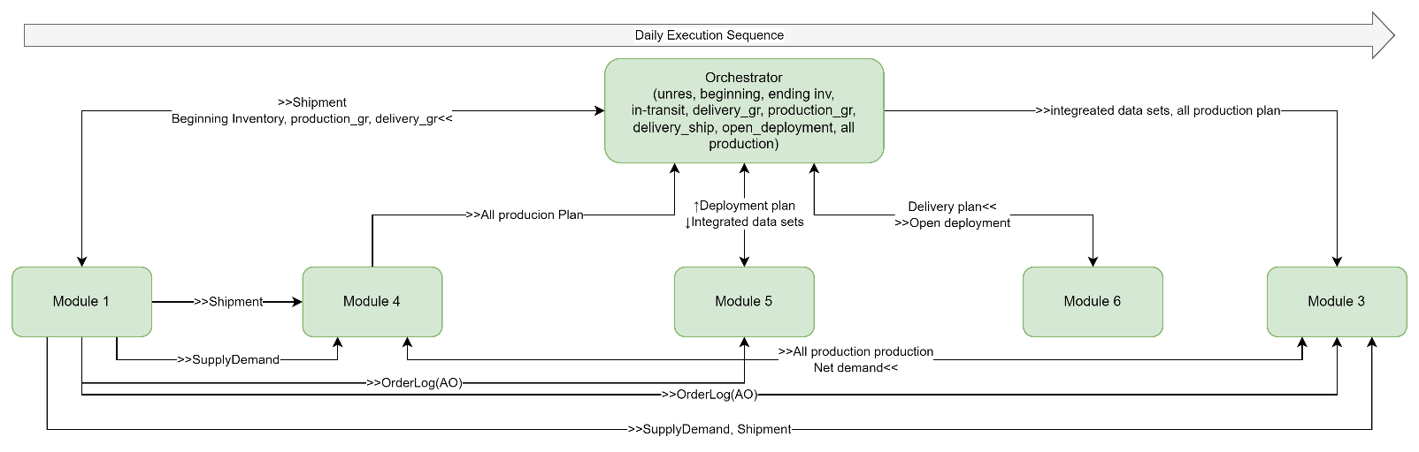

二、主流程与状态管理
系统按日循环运行，依次调用订单、生产、部署、运输、净需求五大模块，并在每天开始、结束时更新库存状态。每日流程包括：
- 保存期初库存并处理历史到货。
- Module1 生成订单并立即扣减库存。
- Module4 排产并将当日可入库产量写入状态。
- Module5 依据库存与网络形成调拨计划。
- Module6 依据调拨计划执行运输并更新在途与库存。
- Module3 计算新的净需求，准备下一日执行

三、模块逻辑说明

1. Module1 — 需求拆分与订单生成
- 输入：需求预测、误差模型、订单日历、提前订单配置、拆分与供应选择规则。
- 核心逻辑：
- 需求拆分
按 dps_percent 将周需求拆至新地点并合并汇总。
- 供应选择调整
针对特定周增减预测量以反映供应策略。
- 周拆日
每周量按整除分配至 7 天，余数向前补1。
- 订单生成
  - 计算30日平均日需求并按 AO 配置拆分。
  - AO 订单：ao_daily_avg × N(1, σ%)，日期为当前日+提前天数。
  - 常规订单：normal_daily_avg × N(1, σ%)，日期为当日。
- 发运模拟
可用库存 = 期初 + 当日生产 + 当日调拨；按订单量与库存取最小值发货，剩余记为缺货。
- 输出：订单日志、发货日志、供需剩余预测。

2. Module4 — 生产计划
- 输入：前一日 Module3 的净需求、产线配置、换线时间、产能、生产可靠性等。
- 核心逻辑：
- 计划窗口
window_start = sim_date + PTF
window_end = sim_date + PTF + LSK − 1。
- 无约束计划
只处理审核日物料，将当日需求量上调至 max(demand, min_batch) 并取整至 rv 的倍数。
- 集中产能分配
按产线逐批次分配产能；若物料切换则先扣减换线时间，再按速率转换产能并更新剩余量，未完成部分记为超产能
- 根据可靠性参数模拟产量波动，输出当日及未来的生产可用量。
- 输出：生产计划、换线统计、超产能日志。

3. Module5 — 调拨计划
- 输入：网络关系、部署规则、库存日志、在途、生产计划、订单优先级与仓库容量等。
- 核心逻辑：
- 基于期初库存、在途、收货、生产与未发运调拨计算可用库存；
可用库存公式available = beginning + in_transit + delivery_gr + today_prod + future_prod − today_ship − open_deployment
- 提前期
与 Module3 统一：Plant 取 max(MCT, PDT+GR)+PTF+LSK−1，DC 取 PDT+GR。
- 节点需求收集
需求、库存安全量及订单的需求日期减去提前期得到 planned_deploy_date，在 [sim_date, sim_date+LSK−1] 内纳入调拨计划
- 自动识别网络层级，自下游往上游迭代制定调拨计划；
- 结合最小批量，补货push/pull策略以及收货仓容得到最终调拨量。
- 输出：调拨计划、未满足需求记录、库存日志。

4. Module6 — 物流执行
- 输入：Orchestrator 中的未发运调拨、运输配置、车型规格、延迟分布等。
- 核心逻辑：
- 从 Orchestrator 获取未发运调拨并合并 M6 配置与全局参数；
- 需求排序
对跨节点调拨按优先级、计划日期、路线进行全局排序。
- 车辆分配
按车型序列逐辆加载，优先最优车型，受限于重量/体积装载率阈值、最小发运量（MDQ）与库存可用量。
- 到货时间 actual_delivery = ship_date + OTD + GR + delay
- 按车辆、线路与等待规则生成发运计划，同步更新库存、在途与未发运调拨。
- 输出：发运计划、车辆使用日志、执行统计。

5. Module3 — 净需求计算
- 输入：Module1 供需日志、Orchestrator 的库存与在途、Module4 生产计划、Module6 发运记录、安全库存与网络信息等。
- 核心逻辑：
- 自动识别网络层级，并据此自下而上汇总缺口；
- 根据线路类型与物料参数确定提前期；
- 提前期计算
Plant: max(MCT, PDT+GR) + PTF + LSK − 1；
DC: PDT + GR
- 综合预测、库存、在途、收货、生产与未发运调拨，分别计算普通需求、安全库存与提前订单缺口；
- 以集成模式循环处理每日数据并输出净需求。
净需求公式
可用量 = 期初库存 + 在途 + 收货 + 当日生产 + 未来生产 − 今日出货 − 调拨发运 − 未发运调拨；
AO、预测、Safety 三类需求分别扣减可用量并将缺口上推
- 输出：净需求表、分析日志。
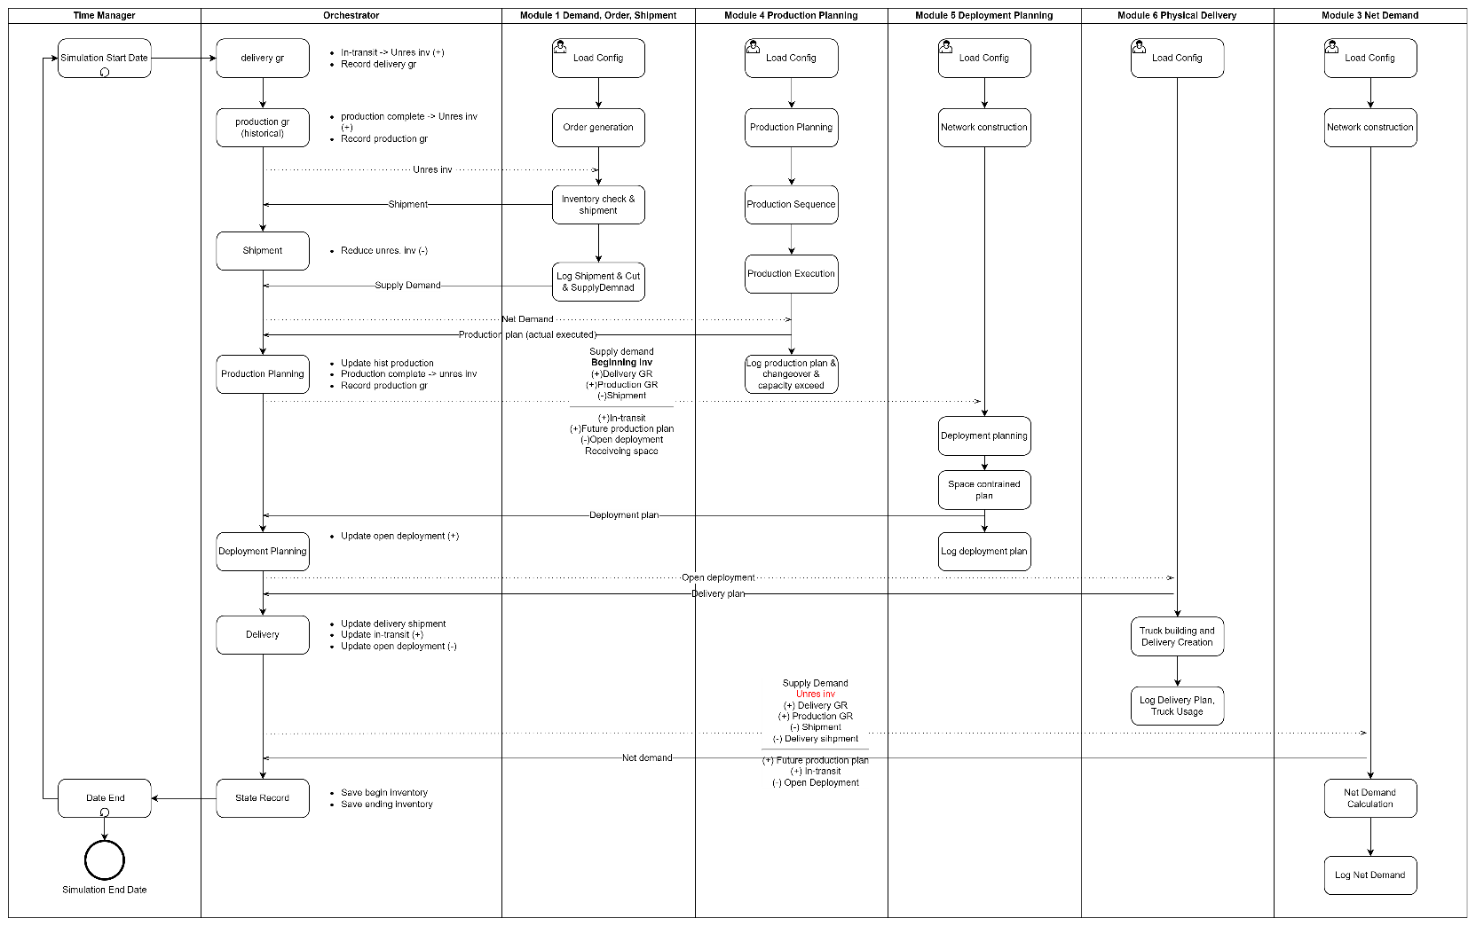

四、Orchestrator 功能
- 初始化并维护实物库存、未发运调拨、在途、生产入库、收货入库、客户发货和运输发货等核心数据结构。
- 提供库存视图、未发运调拨视图、空间容量视图等查询接口。
- 在日内按顺序处理各模块输出：扣减客户发货、增加生产入库、登记调拨、登记发运及收货。

五、验证机制
- 仿真前验证
通过 ValidationManager 和 ConfigValidator 检查配置表结构、日期范围、数值有效性及跨表一致性，生成验证报告。
- 运行中验证
日终执行 InventoryBalanceChecker，根据“期初库存 + 入库 – 出库 = 期末库存”原理验证库存守恒，并记录检查日志。

六、输入输出概览
模块 | 主要输入 | 主要输出
Module1 | 需求预测、误差模型、订单日历、提前订单配置 | 订单日志、发货日志、供需剩余预测
Module4 | 净需求、产线与产能配置 | 生产计划、换线统计
Module5 | 网络关系、库存与在途、生产计划 | 调拨计划、库存日志
Module6 | 未发运调拨、运输与车型配置 | 发运计划、车辆使用
Module3 | 供需日志、库存、在途、生产、发运、安全库存、网络 | 净需求表
Orchestrator | 上述各模块输出 | 库存视图、未发运调拨、在途、收货与发货日志

配置表文档说明
以下为系统运行所需的主要配置表。每个表都以 Excel Sheet 的形式存在，字段名需保持一致，所有日期字段均使用 YYYY-MM-DD。

一、全局配置
Sheet 名 | 主要字段 | 字段说明 | 格式 / 校验
Global_Network | material, location, sourcing, location_type, eff_from, eff_to | 物料-节点关系；生效区间 | eff_from/eff_to 为日期，需保证区间有效
Global_LeadTime | sending, receiving, PDT, OTD, GR, MCT | 节点间运输提前期 | PDT/MCT 为正数，OTD/GR ≥0；同一路线 OTD 必须唯一
Global_DemandPriority | demand_element, priority | 需求要素优先级 | priority 为正数
Global_SpaceCapacity | location, eff_from, eff_to, capacity | 节点库容 | capacity 为正数；日期需合法
Global_seed (可选) | seed | 随机种子 | 数值型

二、Module1 配置
Sheet 名 | 主要字段 | 字段说明 | 格式 / 校验
M1_InitialInventory | material, location, quantity | 期初库存，仅用于模拟第一天 | quantity ≥0
M1_DemandForecast | material, location, week, quantity | 自然周周度需求预测 | quantity >0
M1_OrderCalendar | date, order_day_flag | 订单生成日历 | date 为日期；order_day_flag 0/1
M1_AOConfig | material, location, advance_days, ao_percent | 提前订单配置 | ao_percent 为比例；advance_days 为天数
M1_ForecastError | material, location, order_type, error_std_percent | 需求误差参数 | error_std_percent 为0-1
M1_DPSConfig | material, location, dps_percent, dps_location | 需求拆分规则 | dps_percent 为比例；week 随周度预测带入
M1_SupplyChoiceConfig | material, location, week, adjust_quantity | 供应选择调整 | adjust_quantity 为整数，可正可负

三、Module3 配置
Sheet 名 | 主要字段 | 字段说明 | 格式 / 校验
M3_SafetyStock | material, location, date, safety_stock_qty | 安全库存 | date 为日期；safety_stock_qty ≥0

四、Module4 配置
Sheet 名 | 主要字段 | 字段说明 | 格式 / 校验
M4_MaterialLocationLineCfg | material, location, delegate_line, prd_rate, min_batch, rv, ptf, lsk, day, MCT | 物料-产线参数 | prd_rate (demand unit/hr)、min_batch (demand unit)、rv (demand unit)、lsk、day、MCT >0；ptf ≥0
M4_LineCapacity | location, line, date, capacity | 产线可用产能 | capacity >0；date 为日期
M4_ChangeoverMatrix | from_material, to_material, changeover_id | 换线矩阵 | 字段均为文本
M4_ChangeoverDefinition | changeover_id, line, time, cost, mu_loss | 换线定义 | time、cost、mu_loss 为数值
M4_ProductionReliability | location, line, pr | 生产可靠性 | pr 为 0-1 之间的概率
Global_DemandPriority | 同全局配置 | 用于净需求类型优先级 | 同全局要求
Global_seed (可选) | seed | 随机种子 | 数值型

五、Module5 配置
Sheet 名 | 主要字段 | 字段说明 | 格式 / 校验
M5_PushPullModel | material, sending, model | 推拉模式 | model 取 push/soft push/pull(default)；大小写均可
M5_DeployConfig | material, sending, receiving, moq, rv, lsk, day | 调拨策略 | moq、rv、day 为正整数；lsk 为天数，建议为1

六、Module6 配置
Sheet 名 | 主要字段 | 字段说明 | 格式 / 校验
M6_TruckReleaseCon | sending, receiving, truck_type, WFR, VFR, MDQ, optimal_type | 发运策略 | WFR/VFR ∈(0,1]；MDQ ≥0
M6_TruckCapacityPlan | date, sending, receiving, truck_type, truck_number | 车辆日计划 | truck_number ≥0；date 为日期
M6_TruckTypeSpecs | truck_type, capacity_qty_in_weight, capacity_qty_in_volume | 车型装载能力 | 两个容量字段为正数
M6_MaterialMD | material, demand_unit_to_weight, demand_unit_to_volume | 物料换算系数 | 换算系数为正数
M6_DeliveryDelayDistribution | material, location, delay_type, mean_delay, std_delay | 配送延迟分布 | mean/std 为非负数
M6_MDQBypassRules | material, location, bypass_threshold, bypass_action | MDQ 绕过规则 | bypass_threshold ≥0；action 为文本
Global_DemandPriority / Global_LeadTime | 同全局配置 | 供 Module6 使用 | 见全局要求

